cCKV- Simon van Hasselt huiswerk: maak een kunst kwartet. Zoek vier verschillende afbeeldingen van de twee kunstenaars /onderwerpen die op dit vel staan en plak ze op. Zoek de namen van de kunstwerken op en schrijf ze in de goede volgorde op de juiste kaartjes. Elk kwartet geef je één achtergrondkleur. | Oudheid: vruchtbaarheidsbeeldjes  Hunnebed  veenlijken  Oudheid: Stonehenge  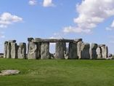 | Oudheid: vruchtbaarheidsbeeldjes  Stonehenge  veenlijken  Oudheid: hunnebed  .  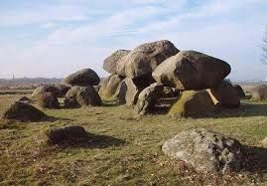
Egypte:  Masker van Toetankamon  Hierogliefen  Pyramide  Egypte: sphinx  .  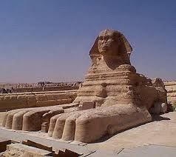 | Egypte:  Sphinx  Hierogliefen  Pyramide  Egypte: masker van Toetankamon  .  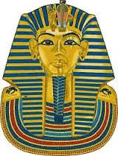 | Egypte:  Masker van Toetankamon  Sphinx  Pyramide  Egypte: hierogliefen  .  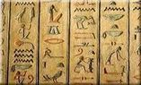

Oudheid:  Hunnebed  Veenlijken  stonehenge  Oudheid: vruchtbaarheidsbeeldjes  .  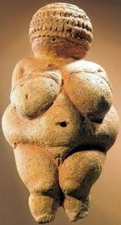 | Oudheid: vruchtbaarheidsbeeldjes  Hunnebed  stonehenge  Oudheid: veenlijken  .  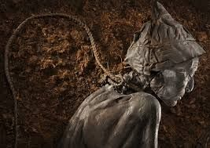 | .  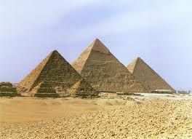  Egypte: piramides  Egypte:  Masker van Toetankamon  Hierogliefen  sphinx

